**HOMILIE BIJ HET AFSCHEID VAN JACQUES GAILLOT**

**Kerk ‘Saint-Médard’ Parijs**

**woensdag 19 april 2023**

Lezingen: 1 Johannes 3,14-20, Psalm 26, Lucas 10,25-37

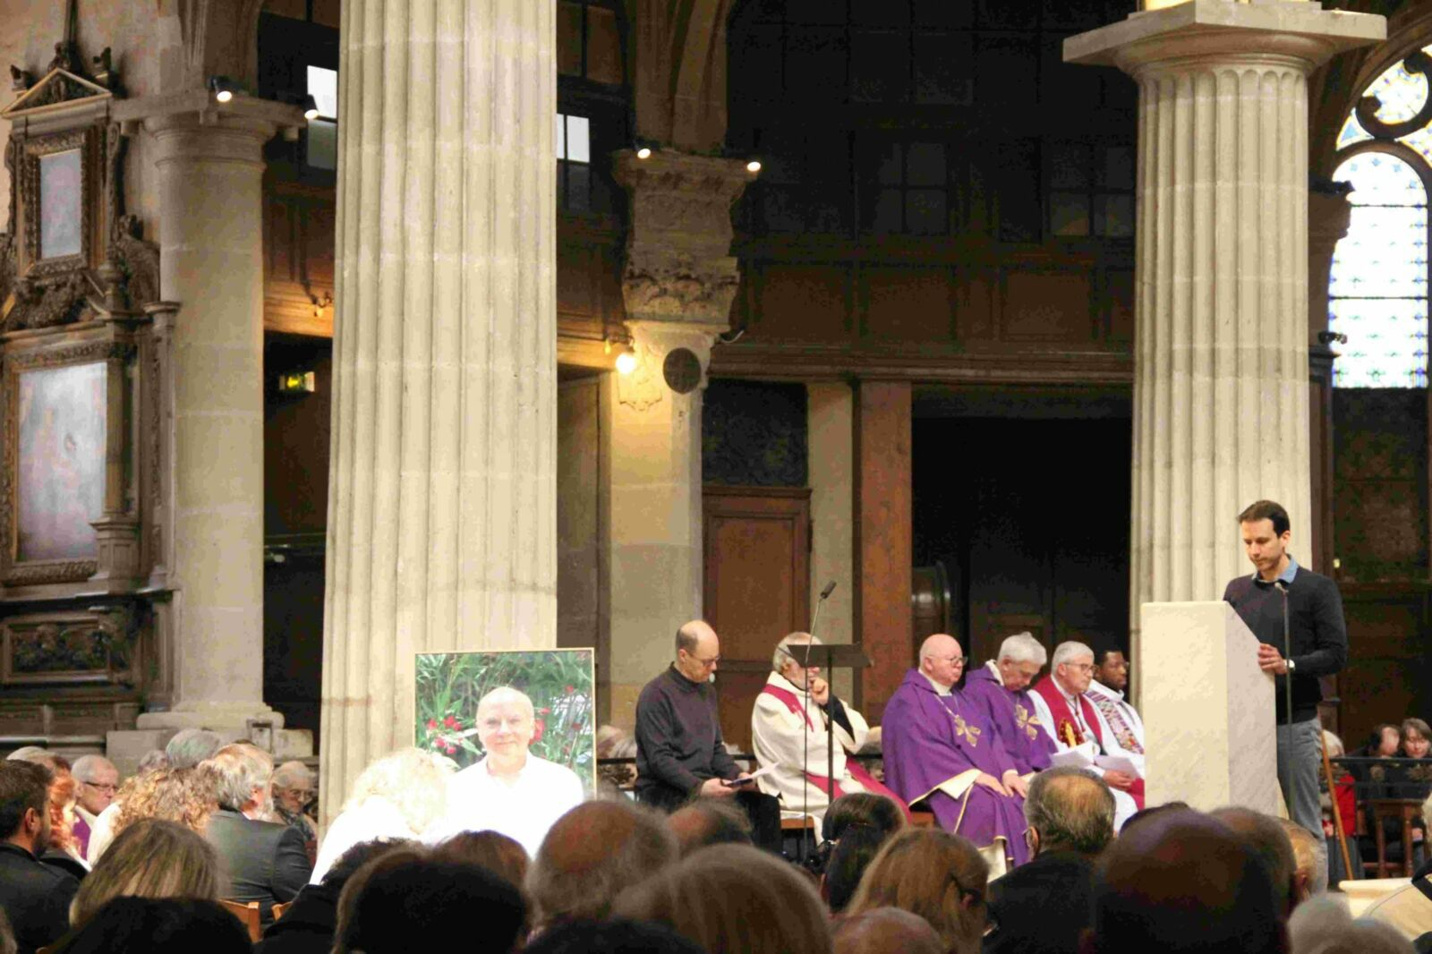

Afgelopen zaterdag en zondag waren we met een pastoraal team te gast in de gevangenis van Fleury Mérogis, om er met twee groepen gedetineerden de eucharistie te vieren. Bij deze gelegenheid konden we niet anders dan denken aan Jacques Gaillot, die zijn ontmoetingen met gedetineerden in verschillende gevangenissen in Frankrijk nooit oversloeg. Vrouwen en mannen, veroordeeld, verworpen, gekwetst, achtergelaten aan de rand van de maatschappij en zelfs er buiten gestoten, kregen regelmatig bezoek van Jacques, die weigerde hen aan hun lot over te laten, en die hen steeds weer wilde herinneren aan hun menselijke waardigheid, ondanks hun verleden...

Op hetzelfde moment dat Jacques wist dat hij op zijn bed in het Pompidou-ziekenhuis ter dood veroordeeld was, stuurde de liturgie van de Goede Week ons terug naar zijn levensweg, een beetje alsof het ging om het samenstellen van een doorlopende poëziebundel waaraan elke dag verder werd geschreven, met de woorden van het leven, de woorden van de actualiteit, de woorden van het lijden, de woorden vanuit de vragen van onze tijd, de woorden ook van het Evangelie. **Maar deze woorden werden door hem ook telkens weer geconcretiseerd in daden, om toch maar in overeenstemming te zijn met het Woord van God.**

Net zoals de barmhartige Samaritaan uit het Evangelie was Jacques Gaillot niet bang om stil te houden op zijn route, en nog maar eens in te gaan op een nieuwe moeilijke opdracht, wanneer zich ergens onderweg een dringende noodsituatie aan hem voordeed. Het waren volgens hem veeleer de instellingen, de structuren van Kerk en maatschappij, die zich er dringend van bewust moesten worden dat ze voor mensen in nood langs de kant van de weg heel aandachtig moesten zijn, en die moesten leren hoe ze bij zulke mensen konden stilstaan en bij hen de wacht moesten optrekken. En natuurlijk, voor degenen die bij Jacques waren en met hem optrokken, was het waarschijnlijk niet gemakkelijk om hem te volgen op de evangelische weg die hij had gekozen.

**Jacques Gaillot, een dichter die aan de kant stond van de verwaarloosden…**

**Het was toen uiteindelijk, voor sommigen, gemakkelijker om Jacques op te sluiten achter karikaturen en hem te verstoppen achter (hun) kant en klare ideeën, ten einde zich te beschermen tegen elke mogelijke vraag, tegen elk risico en elke moeilijke uitdaging die van hem en zijn evangelische manier van leven uitging**. Er zijn ontelbaar veel excuses om de andere lijdende mens op de weg niet aan te hoeven staren. Er worden zo gemakkelijk schermen opgetrokken om de gewonde mens langs de weg niet in het gezicht te hoeven kijken. In het verhaal van de barmhartige Samaritaan is er de priester die zijn houding rechtvaardigt vanuit de vrees voor een mogelijke onreinheid die hij zou oplopen door het bloed van het slachtoffer van een rover aan te raken. En er is een leviet die zich onmiddellijk uitput in verontschuldigingen, omwille van een mogelijk oponthoud bij het bidden in de tempel...

Was Jezus zelf niet veroordeeld omdat ze Hem hadden willen beperken tot zijn identiteit als zijnde (maar) de zoon van een timmerman uit Nazareth, waar niets goeds uit kon voortkomen, als een ongehoorzame aan de wet, als iemand die de sabbat verwaarloosde, als een rebel die niet in het minst rekening hield met de heilige regel dat men zich als jood niet tot een heiden of een vreemdeling mocht richten, een zondaar dus ook nog op de koop toe, die vond dat men daar, ergens langs de weg, een gewonde, bloedende en lijdende man zomaar mocht en zelfs moèst aanraken en recht helpen... **Oh, hoe gemakkelijk is het om iemand vast te zetten op zijn stoutmoedigheid en zijn spontane durf om goed te doen. Ook de media hebben in deze dagen niet nagelaten om Jacques Gaillot snel in te perken en op te sluiten, hem te reduceren tot niets meer dan een rebelse, progressieve, afwijkende, gesanctioneerde, gedegradeerde figuur uit het verleden, ja zelfs tot ‘die fameuze rode bisschop’ van weleer...**

**Maar de poëzie van Jacques' leven was elders geschreven, en anders. Zij verkondigde zijn boodschap van verlossing, van bevrijding, van mededogen en barmhartigheid in het perfecte rijm en in volkomen éénklank met de gewonde mens die hij toevallig en telkens weer ontmoette op zijn levensweg, zonder onderscheid van godsdienst of levenssituatie**… Met het risico erbij van bedrogen te worden, natuurlijk. Dat moet men er bij nemen… Maar is het risico durven lopen van door een arme mens bedrogen te worden, in zekere zin juist niet het bewijs dat men hem eigenlijk recht ten volle wil doen? Er staat toch nergens in het Evangelie geschreven dat de arme Lazarus een ‘goede’ arme man was, rechtvaardig, wijs en onderdanig – en dat hij enkel dààrom verdiende om geholpen te worden?

**Bisschop van een virtueel bisdom, bron van geloof, baken van hoop, haven van vrede…**

Lange tijd rijmde de poëzie van Jacques Gaillot op ‘Partenia’, die herberg in het zogezegde niemandsland die hem van bovenaf als Bisschop was toegewezen, en waar hij duizenden mensen naartoe leidde die door het leven, door de Kerk en de maatschappij gekwetst waren geraakt. **Vrouwen, mannen, jongeren, die in de Kerk en daarbuiten met het gevoel werden opgezadeld van niet te bestaan, die zich aan de kant gezet voelden en zich niet in het minst betrokken voelden bij wat hen van bovenaf werd voorgesteld en opgelegd. Zij vonden daar, in dat virtuele bisdom van Partenia, dat eigenlijk speciaal door Rome voor hen leek te zijn uitgevonden, een bron van geloof, een baken van hoop, een haven van vrede, een kruik met balsem van liefde, een zeer tastbare vorm van menselijkheid,… die hen in staat stelde om langzaamaan hun diepe wonden te laten genezen...**

En verder – via de organisatie ‘Droits devant’ (opgericht in 1994 ter verdediging van de rechten van mensen zonder wettig verblijf) rijmde zijn engagement op de niet aflatende steun aan mensen zonder papieren, vluchtelingen en asielzoekers op zoek naar een menswaardig leven, terzijde geparkeerd in ongezonde sloppenwijken in onze voorsteden, vaak niet ver van vuilnisbelten, spoorlijnen, autowegen of begraafplaatsen...

**Door stelselmatig en gedreven de kunst te beoefenen van de dienstbaarheid – iets wat voor hem een tweede natuur geworden was, wist Jacques Gaillot zich tot de naaste te maken van al die gekwetsten die op een bepaald moment in hun leven een woord, een gebaar, een blijk van steun, een milde, tedere blik van medeleven nodig hadden. En als hij al enige bekendheid en reputatie bezat, dan gebruikte hij die tijdens zijn talrijke openbare optredens en demonstraties maar al te graag om in de eerste plaats en zeer partijdig diegenen te steunen die uitgesloten, onbegrepen en lijdend waren...**

Maar… is dat niet de plaats van elke herder, (ook) van een Bisschop? Het is een oude vraag, natuurlijk. En we kennen het antwoord. Was dat immers niet de plaats die Jezus zelf keer op keer innam op de wegen van Palestina, aan de tafel van tollenaars en zondaars, en waar Hij zich liet aanraken door vrouwen met een slechte reputatie? **Het kruis op Golgotha was echter helemaal niet de plaats van de Zoon van God, maar het is de mens die hem daar heeft gekruisigd!**

Jacques, moge het gedicht van je leven nog lang doorgaan en zijn weg blijven vinden, om met de balsem van de liefde de wonden van al de verminkten die onze wereld, die onze maatschappij én onze Kerk stelselmatig aan de kant laten liggen, zorgvuldig te zalven en te helpen genezen! Zo moge het zijn, in Gods Naam! Amen.

Franz Lichtlé, Spiritijn – lid van de congregatie van de Heilige Geest en medebroeder-compagnon op de levensweg in dienstbaarheid van Mgr. Jacques Gaillot.